ชั้นประถมศึกษาปีที่ ๖ เวลา ๑ ชั่วโมง
หน่วยการเรียนรู้ที่ ๑๔
เรื่องที่ ๘ การเขียนเรื่องตามจินตนาการ
แผนการจัดการเรียนรู้ที่ ๖ การทำหนังสือนิทานภาพ
เขียนชำนาญ...งานสร้างสรรค์
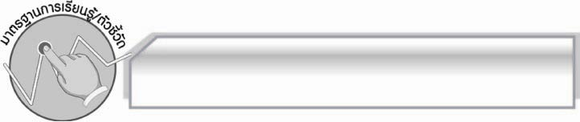
มาตรฐานการเรียนรู้/ตัวชี้วัด

มาตรฐานการเรียนรู้
มาตรฐาน ท ๒.๑ ใช้กระบวนการเขียนเขียนสื่อสาร เขียนเรียงความ ย่อความ และเขียนเรื่องราว
ในรูปแบบต่างๆ เขียนรายงานข้อมูลสารสนเทศและรายงานการศึกษาค้นคว้าอย่างมีประสิทธิภาพ
ตัวชี้วัด
ท ๒.๑ ป.๖/๘ เขียนเรื่องตามจินตนาการและสร้างสรรค์
ท ๒.๑ ป.๖/๙ มีมารยาทในการเขียน

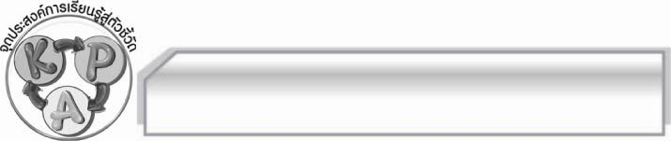
จุดประสงค์การเรียนรู้สู่ตัวชี้วัด

๑. อธิบายเกี่ยวกับการทำหนังสือนิทานภาพได้ (K)
๒. ทำหนังสือนิทานภาพได้น่าสนใจ (P)
๓. เห็นประโยชน์ของการทำหนังสือนิทานภาพ (A)

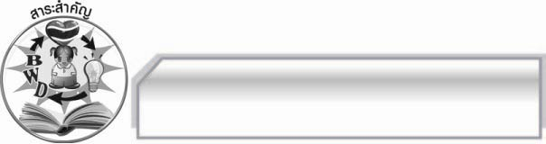
สาระสำคัญ

การทำหนังสือนิทานภาพเป็นการเขียนนิทานที่มีการวาดภาพประกอบเนื้อเรื่องให้สอดคล้องกัน เป็นการเสริมสร้างความคิดสร้างสรรค์และทักษะด้านการวาดภาพที่ดีให้ผู้เขียน และทำให้ผู้อ่านมีความสนุกสนานเพลิดเพลิน และมีความสุขจากการอ่านนิทานมากขึ้น

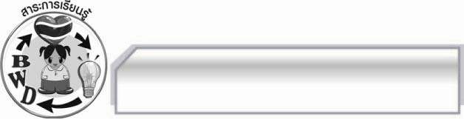
สาระการเรียนรู้

การทำหนังสือนิทานภาพ

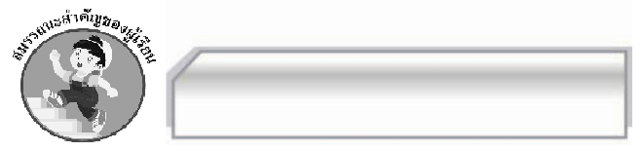

สมรรถนะสำคัญของผู้เรียน

- ความสามารถในการสื่อสาร
- ทักษะการอ่าน
- ทักษะการเขียน
- ทักษะการฟัง การดู และการพูด
- ความสามารถในการคิด
- การให้เหตุผล
- การปฏิบัติ/การสาธิต
- การแก้ปัญหา
- การประยุกต์/การปรับปรุง
- การสรุปความรู้
- การประเมินค่า
- ความสามารถในการแก้ปัญหา
- ความสามารถในการใช้ทักษะชีวิต


คุณลักษณะอันพึงประสงค์

มุ่งมั่นในการทำงาน
ตัวชี้วัดที่ ๖.๑ ตั้งใจและรับผิดชอบในการปฏิบัติหน้าที่การงาน
ตัวชี้วัดที่ ๖.๒ ทำงานด้วยความเพียรพยายามและอดทนเพื่อให้งานสำเร็จตามเป้าหมาย
รักความเป็นไทย
ตัวชี้วัดที่ ๗.๒ เห็นคุณค่าและใช้ภาษาไทยในการสื่อสารได้อย่างถูกต้องและเหมาะสม

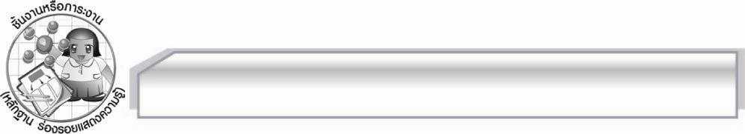
ชิ้นงานหรือภาระงาน (หลักฐาน ร่องรอยแสดงความรู้)

หนังสือนิทานภาพ

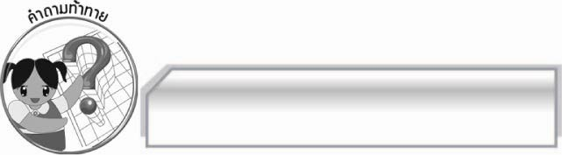
คำถามท้าทาย

นักเรียนจะพัฒนาการทำหนังสือนิทานภาพของตนให้น่าสนใจมากขึ้นได้อย่างไร

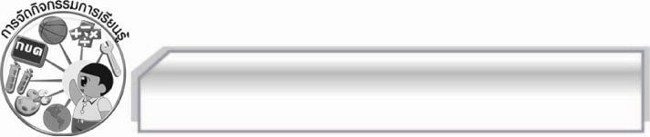
การจัดกิจกรรมการเรียนรู้

๑. ครูนำตัวอย่างหนังสือนิทานภาพมาให้นักเรียนดู แล้วใช้คำถามเพื่อให้นักเรียนร่วมกันสนทนา ดังนี้
 นักเรียนรู้สึกอย่างไรต่อหนังสือนิทานภาพเล่มนี้ (ตัวอย่างคำตอบ น่าสนใจและสวยงาม
น่าอ่านมาก)
 นักเรียนต้องการทำหนังสือนิทานภาพให้มีความน่าอ่านหรือไม่ เพราะอะไร (ตัวอย่างคำตอบ ต้องการ เพราะเป็นกิจกรรมที่ดีและสนุก)
๒. ให้นักเรียนแบ่งกลุ่ม กลุ่มละ ๔ – ๕ คนทำหนังสือนิทานภาพตามความสนใจ ๑ เล่ม โดยใช้หลักการทำหนังสือนิทานภาพเป็นแนวทางแบ่งงานกันทำตามความเหมาะสม เสร็จแล้วครูคัดเลือกผลงานที่ทำได้ดี ๕ ชิ้น ออกมานำเสนอผลงานของกลุ่มตามหัวข้อต่อไปนี้ ทีละกลุ่มจนครบทุกกลุ่ม
 เล่านิทานประกอบภาพที่จัดทำขึ้น
 ปัญหาและวิธีแก้ปัญหาที่พบ
 ความรู้สึกต่อผลงานการทำหนังสือนิทานภาพของตน
๓. ครูแนะแนวทางการพัฒนาฝีมือการทำหนังสือนิทานภาพให้นักเรียนใช้เป็นแนวทางในการพัฒนาการทำหนังสือนิทานภาพของตน
๔. ให้นักเรียนและครูร่วมกันแสดงความคิดเห็นเพื่อสรุปความรู้ดังนี้ การทำหนังสือนิทานภาพเป็นการเขียนนิทานที่มีการวาดภาพประกอบเนื้อเรื่องให้สอดคล้องกัน เป็นการเสริมสร้างความคิดสร้างสรรค์ และทักษะด้านการวาดภาพที่ดีให้กับผู้เขียน และทำให้ผู้อ่านมีความสนุกสนานเพลิดเพลินและมีความสุขจากการอ่านนิทานมากขึ้น
๕. ให้นักเรียนร่วมกันแสดงความคิดเห็น โดยครูใช้คำถามท้าทาย ดังนี้
๏ นักเรียนจะพัฒนาการทำหนังสือนิทานภาพให้น่าสนใจมากขึ้นได้อย่างไร

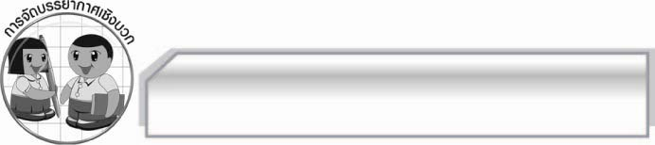
การจัดบรรยากาศเชิงบวก

ให้นักเรียนแสดงความคิดเห็นเกี่ยวกับการทำหนังสือนิทานภาพอย่างอิสระ ครูคอยแนะนำให้นักเรียนเกิดความคิดและจินตนาการ กระตุ้นให้นักเรียนมีความกระตือรือร้น

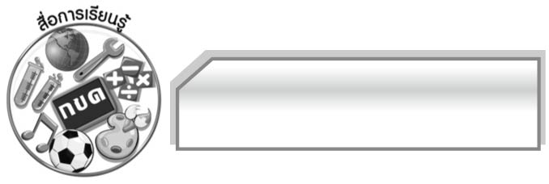
สื่อการเรียนรู้

- ตัวอย่างหนังสือนิทานภาพ
- กระดาษ A๔

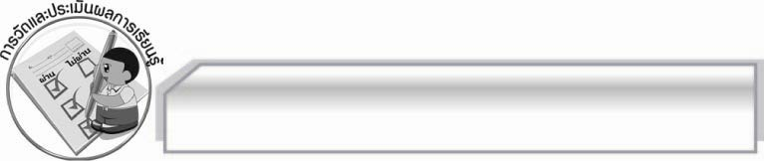
การวัดและประเมินผลการเรียนรู้

๑. วิธีการวัดและประเมินผล
๑.๑ สังเกตพฤติกรรมของนักเรียนในการเข้าร่วมกิจกรรม
๑.๒ สังเกตพฤติกรรมของนักเรียนในการเข้าร่วมกิจกรรมกลุ่ม
๑.๓ ตรวจผลงานของนักเรียน
๒. เครื่องมือ
๒.๑ แบบสังเกตพฤติกรรมการเข้าร่วมกิจกรรม
๒.๒ แบบสังเกตพฤติกรรมการเข้าร่วมกิจกรรมกลุ่ม
๓. เกณฑ์การประเมิน
การประเมินพฤติกรรมการเข้าร่วมกิจกรรม
ผ่านตั้งแต่ ๒ รายการ ถือว่า ผ่าน
ผ่าน ๑ รายการ ถือว่า ไม่ผ่าน

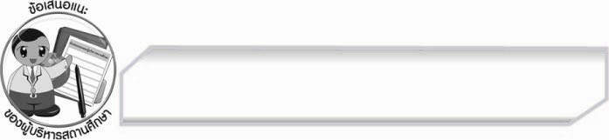
ข้อเสนอแนะของผู้บริหารสถานศึกษา
______________________________________________________________________________
______________________________________________________________________________
______________________________________________________________________________
______________________________________________________________________________
______________________________________________________________________________
______________________________________________________________________________
______________________________________________________________________________
______________________________________________________________________________
______________________________________________________________________________
______________________________________________________________________________
______________________________________________________________________________
______________________________________________________________________________
______________________________________________________________________________
______________________________________________________________________________
______________________________________________________________________________
______________________________________________________________________________
______________________________________________________________________________
______________________________________________________________________________
______________________________________________________________________________
______________________________________________________________________________
______________________________________________________________________________
______________________________________________________________________________
______________________________________________________________________________
______________________________________________________________________________

ลงชื่อ_________________________ (ผู้บริหารสถานศึกษา)
(_________________________)
________/________/________


บันทึกหลังการสอน

ผลการจัดการเรียนการสอน

______________________________________________________________________________
______________________________________________________________________________
______________________________________________________________________________
______________________________________________________________________________
______________________________________________________________________________
______________________________________________________________________________

ปัญหา / อุปสรรค

______________________________________________________________________________
______________________________________________________________________________
______________________________________________________________________________
______________________________________________________________________________
______________________________________________________________________________
______________________________________________________________________________

แนวทางแก้ไข

______________________________________________________________________________
______________________________________________________________________________
______________________________________________________________________________
______________________________________________________________________________
______________________________________________________________________________
______________________________________________________________________________

ลงชื่อ_________________________ (ผู้บันทึก)
(_________________________)
________/________/________

